小小書蟲要長大【剪報】 |  |  |  |  |  |  |  | Ⅱ.文章中，所運用的成語有……  Ⅲ.佳句摘錄…  1.  2.  3.  Ⅳ.試著寫出心中想法……  若改進，會更棒：□篇幅太短 □注意標點符號 □字跡潦草 □錯字太多  □太棒了！ □很好 □還不錯 □還有進步空間 □多觀摩、多努力
403 | 姓名： |  |  |  |  | 閱讀日期：
篇名： |  |  |  |  |  | 作者：
本篇文體: |  | 記敘文 | 說明文 | 議論文 | 詩 歌 | 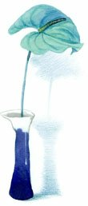  報章出處：
Ⅰ.【報章剪貼處】
記得加上美化喔

